百大人物肖像表格整理(上)
※註：本表參考網路流傳下來的資料，有稍再整理及重新編號。
1、俄國巴夫洛夫（Ivan Pavlov）  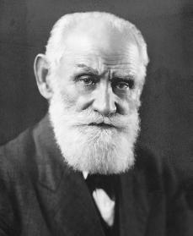 | 提倡「古典制約學習」，將學習時的行為改變，解釋為刺激（S）與反應（R）的聯結。
2、美國教育心理學家  蓋聶(R.Gagne)  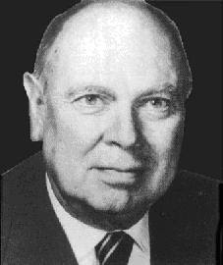 | 提倡「學習階層論」，由低層次的簡單學習到高層次的複雜學習。共分八類：  (1) 訊號學習：人類最原始的學習方式(冒煙是燒火的訊號)。  (2) 刺激反應學習：指務命名和文字發音(刺激與反應之連結)。  (3) 連鎖作用：刺激反應聯結學習之後的多從聯結(連字成句、連動作成技能)。  (4) 語文聯結：英文單字與中文之聯結。  (5) 多重辨別：指從多個類似刺激中學到選擇其一去反應。例如：天乾勿燥、旋轉乾  坤。  (6) 概念學習：指將同類事物按其特徵歸類而得抽象觀念的學習方式。例如：汽車、  火車、飛機、船－交通工具。  (7) 原則學習：經由瞭解]學到兩種或兩種以上概念之間的關係。。例如：水向低處流。  (8) 解決問題：運用以學到的概念和原則，來達到解決問題的目的。例如：利用小數、分數、四則運算來計算。
3、美國心理學家  桑代克(E.L.Thorndike)  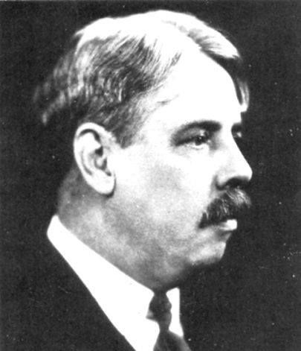 | (1)提倡「嘗試錯誤」學習理論。  (2)提出學習三律：準備律、練習律、效果律。  (3)提倡「智力多因說」，主張智力是由無數分立的因素所組成的，每一個因素即為一個小的能量單元，由這些分立因素的不同組合有不同的能力表現。其後代又將智力分為三種：  一、 抽象智力(Abstract Intelligence)：代表個人運用符號(語文、數字)從事抽象思惟推理  的能力。  二、 機械智力(Mechanical Intelligence)：代表個人運用感官與肢體動作從事工具操作能  力。  三、 社會智力(Social Intelligence)：代表個人在社會活動情境中與人相處的能力。  (4)提倡學習遷移「同元素論」，主張舊學習之所以對於新學習有遷移效果，主要是由於新舊兩種學習中具有相同的元素。例如物理學中含有數學的成分，故學會數學有助於物理之學會。  (5)世上第一本『教育心理學』的書，係由桑代克所著。  (6)對智力測驗推展有貢獻，被尊為「美國心理測驗運動之父」。  (7)提倡教學「準備原則」。
4、蘇聯心理學家維果次基(L.S.Vygotsky)  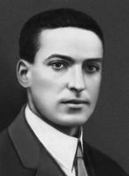 | - 可能發展區(Zone of Proxinal Development)：是介於兒童自己實力所能達到的水平(學業成就)與經別人給予協助後所可能達到的水平，而兩種水平之間的一段差距，即為該兒童的可能發展區(最近發  展區)。  - 鷹架作用(Scaffolding)：  意指協助對發展具有促進作用，亦即他人給予兒童的協助。
5、美國哈佛大學教授  布魯納(J.S.Brunner)  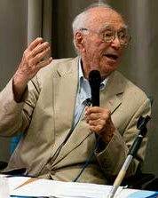 | - 認知表徵發展三階段：  一、 動作表徵(Enactive Representeation)：指三歲以下幼兒靠動作來認識瞭解周圍的世  界，亦即靠動作來獲得知識。  二、 形象表徵(圖像表徵，Iconic Representation)：指兒童經由對物體知覺留在記憶中的心象(Mental Image)，或靠照片圖形等，即可獲得知識。  三、 符號表徵(象徵表徵，Symbolic Representeation)：指運用符號、語言、文字為依據  的求知方式。  (2) 發現學習(Discovery Learning)：  係指學生在學習情境中，經由自己的探索尋找，從而獲得問答題答案的一種學習方式。  (3)以人為學科中心的課程計劃：  布魯納為將發現學習理念落實到較室內的教學，而從事「人：學科的中心」一項社會科教學實驗(簡稱MACOS課程計劃)。  (4) 提出教學理論四原則：  一、 動機原則 二、結構原則  三、順序原則 四、增強原則  (5) 螺旋式課程(Spiral Curriculum)：  教材是由具體到抽象的、由簡單到複雜、由動作表徵到符號表徵等循序漸進，使每一階段的學習自成一個圓周，以後難度漸次升高，範圍漸次擴大，終而學到完整的知識。
6、德國凱欣斯太納(G.M.Kerchensteiner)  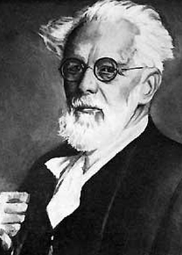 | 提倡公民訓練說，主張教育之目的，在造就適合國家級時代需要的有用公民。
7、美國認知心理學家賈德(Judd)  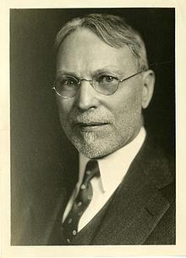 | 提倡學習遷移共原則論，強調舊經驗學習到的原理原則，是形成新學習中產生遷移的主要原因。
8、美國心理學家  溫納(Bernard Weiner)  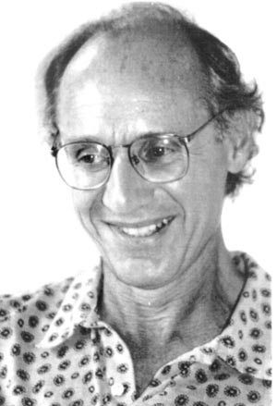 | 溫納的三向度歸因論：  (1) 溫納經實證研究，發現一般人多將自己行為結果之所以成功或失敗，歸結以下六個原因：  一、 能力 二、努力 三、工作難度 四、運氣 五、身心狀況 六、其它  (2) 溫納又按個因素之性質，分別納入以下三個向度之內：  一、 因素來源：  1內在：能力、努力、身心狀況。  2外在：工作難度、運氣、其它。  二、 穩定性：  1穩定：能力、工作難度。  2外在：努力、運氣、身心狀況、其它。  三、 能控制性：  1能控制：努力。  2不能控制：能力、工作難度、運氣、身心狀況、其它。
9、德國赫爾巴特(J.F.Herbart)  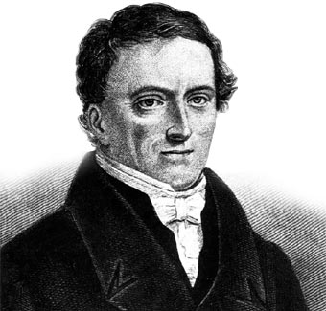 | (1) 提倡四段教學法：  一、 明瞭：引起舊經驗，作為解釋新教材的基礎。  二、 聯絡：提示新教材，使之與舊經驗相聯絡。  三、 系統：由類化作用而新舊經驗合成一新的經驗系統。  四、 方法：把所有的系統知識應用於實際。  (2) 主張教育應以科學、系統的方法進行研究，首創「教育科學」一詞。  (3) 首創教學之「類化原則」。
10、美國心理測驗專家  魏克斯勒(P.Wechsler)  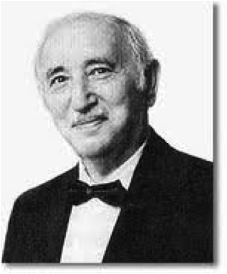 | (1) 提倡離差智商(Deviaion IQ)，以群體的平均數為基礎，將個人分數與平均數相減是標準差的幾倍。  (2) 編製魏氏至力量表，以100為平均數，15為標準差。例如張三的智力在群體中是位於平均數以上的兩個標準差的位置，則張三的智力IQ＝100＋15×2＝130
11、英國教育家  蘭開斯特(J.Lancaster)  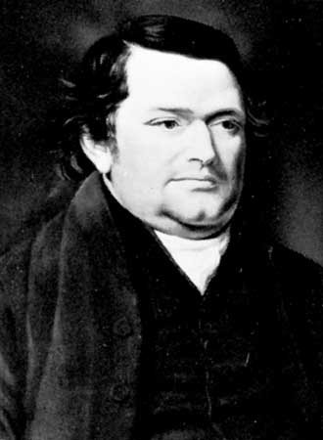 | 導生制：教師先教導能力較強的兒童為導生，再由導生教導其他兒童。
12、美國行為主義心理學家凱勒（Fred S. Keller）  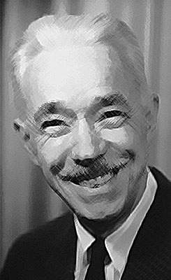 | 提倡個人化教學法，是盛行於大專院校的一種教學模式，又稱凱勒計劃，其重點特徵如下：  (1) 自訂進度。  (2)講求精通。  (3)個別輔導。  (4)善用指引。  以輔導傳統教學法。
13、美國心理學家  班度拉(A.Bandurs)  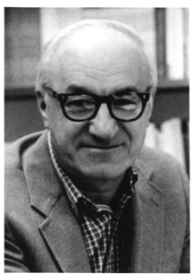 | 一、 社會學習論：  1、 認為道德行為是個人在生活的社會中，受環境因素的影響，經由學習的歷程而建立的。  2、 個體在社會環境中，環境因素、個人對環境的認知及個人行為三者，彼此交互影響，最後才確定學到的行為，故社會學習論又稱為三元學習論(指環境、個人、行為三項因素)。  二、 觀察學習：  指個體只以旁觀者的身分，觀察別人的行為表現，即可獲得學習，又稱勿需練習的學習。觀察學習的四階段歷程：1、注意階段。 2、保持階段。 3、再生階段。 4、機動階段。  三、提倡自我效能論(Self-efficacy Theory)：  自我效能，係指個人根據自己以往經驗，對某一特定工作或事物，經過多次成敗的歷練後，確認自己對處理該項工作具有高度效能。當個人面對一項挑戰工作時(考試)，是否主動的全力以赴，將決定於他對自己自我效能的評估。
14、美國教育心理學家  赫威斯特(Havighurst)  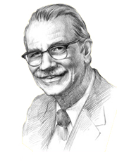 | 發展任務(Developent Task)：意指個體在年齡上成熟到何種水準，在心智能力上理應與之配合，亦發展到應有的水準，如此為發展順利，以後仍可順利發展下去；若年齡已屆，而心智發展臻於應具水準者，是為發展障礙，以後發展將益形困難。  一、 兒童期(國小)的發展任務：  (1) 能夠表現體操活動中的動作技巧。  (2) 能與同儕遊伴相處。  (3) 能扮演適度性別角色。  (4) 學到基本的讀、寫、算能力。  (5) 了解自己是成長的個體。  (6) 建立自己的道德觀念與價值標準。  (7) 開始有獨立傾向。  (8) 漸具民主傾向的社會態度。  二、 青年期(國中、高中)的發展任務：  (1) 身體器官與情緒表達趨於成熟。  (2) 能與同儕中異性相處。  (3) 能適度扮演帶有性別的社會角色。  (4) 接納自己的身體容貌。  (5) 情緒趨於獨立，不在事事依賴父母。  (6) 考慮選擇對象為將來婚姻準備。  (7) 學習專長做將來做就業準備。  (8) 在行為導向上開始有自己的價值觀念與倫理標準。
15、美國行政學  麥哥里(J.E.Megley)  (圖片從缺) | - Z理論是由麥氏針對x與y理論之偏失，所提出之現代化的管理觀念，  其系綜合x理論與y理論，取其長而棄其短，行權便之道，注重整理性、  系統性、生態性及權變性的特點。  - Z理論的要旨如下：  (1) 制度與人要兼顧。  (2) 激勵與懲罰要兼用。  (3) 生理與心理需要宜並重。  (4) 靜態與心態組織要領兼顧。  (5) 靜態、動態與生態組織宜並重。
16、英國教育學者  斯賓賽(H.Spencer) | 提倡「生活預備說」的教育思想，主張教育目的在預備將來完美的生活。人類生活包含五種活動，教育上若能對於此五種活動做充分之準備，將來就可以度完美的生活：  (1) 與自我生活有直接關係的活動＝身體的保健。  (2) 與自我生存有間接關係的活動＝謀生的職業。  (3) 關於繁殖種族的活動＝做父母的準備。  (4) 關於維持社會關係和政治關係的活動＝公民的道德活動。  (5) 關於利用休閒時間和滿足趣味的活動＝休閒和育樂。  第一種知識價值最大、最重要，依此類推。  提出「有機比擬論」一人類社會與生物有機體極為類似。  他已進化過程說明社會發展過程，並以「超體論」的觀念來解釋社會文化現象。
17、美國克赫斯特(Parkhurst)  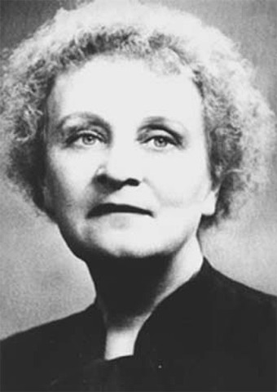 | 提倡自學輔導實驗計畫於1920年適用於美國麻州的道爾頓中學，成效甚佳，乃名之為「道爾頓制」自學輔導法。其方式：  (1) 廢除上課時間和教室教學。  (2) 每一學科先由教師規定各年級之作業項目(約一個月的作業)，稱為工約或月約。  (3) 每一學科有一作業室(實驗室)，陳列參考圖書、標本模型、實習器具、教學設備等，作業室按時間開放供學生自習。  (4) 每一作業室有教師一~二人，指導學生學習並考查學生成績，學生遇有疑難，可與同學討論或詢問教師。  (5) 學生學完了某一個月，即由教師加以測驗，各科及格後，即進行下一個月約，所以學生升級有很大的伸縮性。
18、美國教育心理學家  奧蘇貝爾(D.Ausubel)  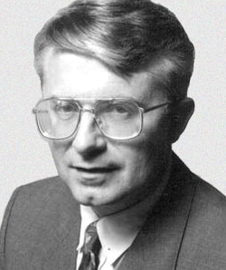 | (1) 有意義學習理論(Meaningful Learning)：只能產生於學生的先被隻事基礎上教他們學  習心的知識，；亦即只有配合學生能力與經  驗的教學，學生們才會產生意義的學習。  (2) 前導組織(Advance Orgnizer)：要領概念具有吸收同化新概念的功用，在學習新知識  之前，如先將新知識中的主要概念提出來，使之與學  生既有的要領概念(先知識、認知結構)相結合，自將  有助於學習步驟，奧氏特稱之為前導組織(Advance  Organizer)。  (3) 提倡「闡釋法」，亦即講解釋式(陳述式)教學。亦即由教師將教材詳細規劃，使之成為有系統、有組織的知識，然後條理分明地對學生講解，此稱之為講解式教學(陳述式教學)。
19、美國李查德(C.R.Richards)  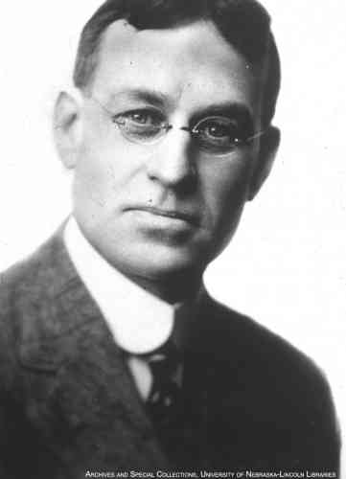 | - 【設計教學】  於1900年發表論文主張作中學的勞作學，不應當要學生依照老師的講義，依樣化葫蘆去做，而住張創設是一種問題的情境，使學生自己去計劃、自己去執行，以解決這個實際問題。李式稱此種於學生自己計劃、自行實行，以解決問題的實際工作為「設計」。  (2) 所謂設計教學，乃是一種有目的、有計劃、有實際活動的學習單元；學生與此種學習活動，一定要先有一個實際的問題，然後由學生自己決定工作的計劃、自己運用具體的材料，從實際活動中去完成此工作，以解決實際問題。
20、美國心理學家  艾瑞克遜(E.H.Erikson)  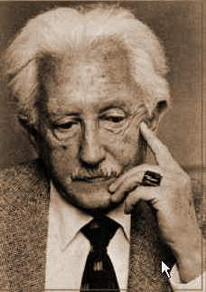 | 在個體與社會環境的互動中，一方面由於自我成長的需求，希望從環境中獲得滿足，另方面又不得不受到社會要求與限制，使他再社會適應上產生一種對智力的視野，從人的生活中去探討構成智力的真正成分，經研究結果，斯氏認為人類係由三類不同能力所組成，而每類智力又可分為數種不同的能力。  (1) 組合智力(Componential Intelligence)：指人類的智力系逾期認知過程中對訊息的有  效處理，而訊息的有效處理，又係於三種智能成份的配合：  一、 後設認知能力：指個人支配運用知識與選擇策略的能力。  二、 吸收新知能力：指經由學習獲得新知識的能力。  三、 智能表現：經由實際操作而表現出來的能力。  (2) 適應智力(Ccntextual Intelligence)：指適應環境化達到生活目的的實用性智力。  一、適應環境的能力：進入新環境時，能適度改變自己以符合環境要求的能力。  二、改變環境的能力：必要時改變環境以適合個人需求的能力。  四、 選擇能力：在數種可能中選擇其一，從而達到目的的能力。  (3) 經驗智力(Experiential Intelligence)：個人修改自己的經驗從而達到目的的能力。  一、 運用舊經驗迅速解決問題的能力。  二、 改造舊經驗創造新經驗的能力。
21、美國教育學者  克伯屈(William Heard Kilpatrick)  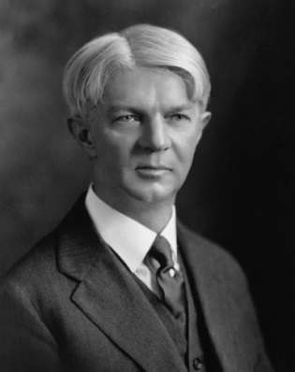 | - 提倡同時學習理原則：學習的解果應是一個完整的經驗，而非片斷的知識，亦即再一個時間內並非僅有一種學習，而是包含多種學習：  (1) 主學習 (Primary Learning)：  1. 技能學習所要達到的直接教學目的。其內容或係某種知識、技能或係理念價值規範，是課程性質而定。  2. 例如：鴉片戰爭＞了解其發生之原因、經過、結果。  (2) 聯想學習(Associate Learning)：  1. 指與功課有關的思想和觀念而言。  2. 例如：鴉片戰爭＞了解中國與英國之地理關係，及吸食鴉片有害健康之知識。  (3) 附學習(Concomitant Learning)，亦稱輔學習：  1. 指學習時養成的理想太而言。  2. 例如：鴉片戰爭＝激起學生之愛國情操、發憤圖強。  (4) 克伯屈主張設計教學法有四個過程：  1. 決定目的：設計是一種有目的的活動。  2. 擬定計劃：是設計活動中最重要且最難的一步工作。  3. 實行工作：由教師指導學生從做中學。  4. 批評結果；由學生自己做。
22、美國教育學家杜威(J.Dewey)  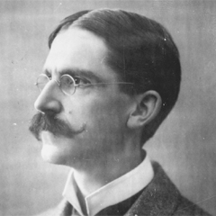 | (1) 提倡民主主義的教育思想，主張教育機會均等的理念。  (2) 主張「教育及生活」、「教育及生長」、「教育及經驗不斷重組與改造過程」、「學校是社會的縮影（雛型）」、「教育無目的論」。  (3) 強調兒童本位的教育，活動課程擊問題教學法。
23、法國社會學家  涂爾幹(E.Durjhein)  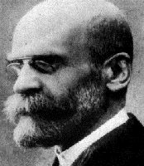 | (1) 主張教育的目的在使青年人社會化。  (2) 社會連帶：係指在社會分工中，社會成員相互間依存的關係，藉由社會連帶使得  原來獨立的分工狀態結合呈集體的狀態。  (3) 集體意識：指存在於大部分社會成員之間的共同信仰和情操，包括社會價值、道  德規範及習俗等。分工的個人藉由共同的集體意識而結合，成為社會實體形成的基礎。
24、中國教育學者蔡元培  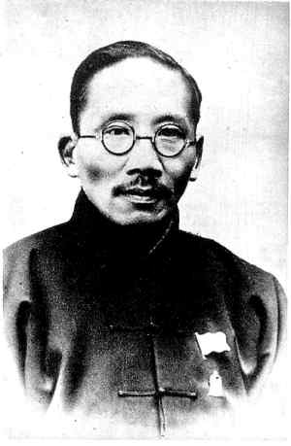 | (1) 是中華民國首任教育部（總）長。  (2) 提倡「美感教育」、「世界觀教育」。
25、美國心理學家  斯頓伯格(R.J.Sternberg)  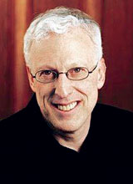 | 智力三維論，斯氏認為人類智力的高低，絕非單考語文式的智力測驗所能測定的，而應擴大。
26、美國社會學者華德(Ward)  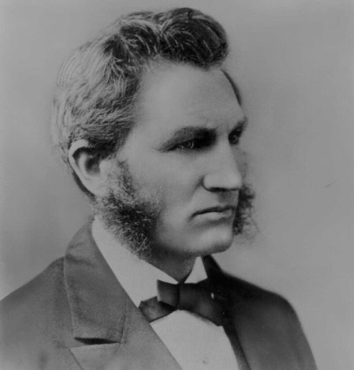 | 提倡「社會導進論」(Social Telesis)，主張教育是引導社 會進步的主要因素。
27、美國行政學者  史塔弗賓(D. L. Stufflebeam)  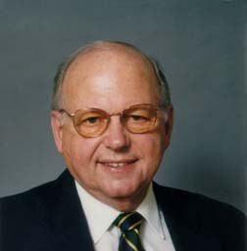 | 提倡CIPP評鑑模式，其模式內容為：  (1) 背景評鑑(Context Evaluation)。  (2) 投入評鑑(Input Evaluation)。  (3) 過程評鑑(Process Evaluation)。  (4) 成果評鑑(Product Evaluation)。
28、古希臘時代的蘇格拉底  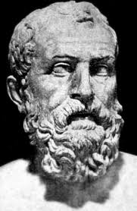 | (1) 西方孔子。  (2) 自認無知，只是一個愛智者(哲學家)。  (3) 其教學方法產婆法，又稱為詰問法。  (4) 主張「知識即道德」，認為人性本善。
29、羅特(Rotter)  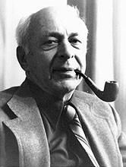 | 一、控制信念(Locus of Control)，是指個人在生活中對自己與環境之間相對關係的看法。  二、內在控制觀簡稱內控，內控者相信凡事操之在己，將成功歸因於自己的努力，將失敗歸於因於個人的疏失(內在動機)。  三、外在控制觀簡稱外控，外控者相信凡事操之在人(或天命)，將成功歸於幸運，將失敗歸於外在因素(外在動機)。
30、英國心理學家  斯皮爾曼(Spearman)  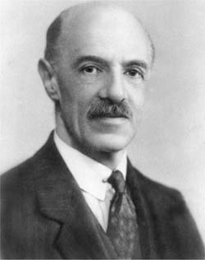 | 提倡智力二因說(The Two-factor Theory)，主張因素是由普通因素和特殊因素兩組主合而成。  一、 普通因素(General Factor)－G因素：一切智力活動都共同具有此種因素，亦即每個  人都具有此基本能力，只是多寡不一＝智力測驗。  二、 特殊因素(Special Factor)－S因素：此為學習各種專門智能所依據的特殊能力，某  一特殊能力與其他特殊能力並不相同＝性向測驗。
31、奧國精神醫學家佛洛依德(S.Frend)  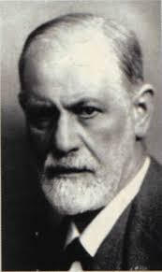 | 一、 精神分析學派的代表人物。於1896年創立精神分析論。  二、 人格發展：自出身到成熟分為口腔期、肛門期、性器期、潛伏期、兩性期等五個  階段。  (1) 口腔期：出生到一歲半，以口腔的有關活動獲得滿足。  (2) 肛門期：一歲半到三歲，以便溺排洩解除內即壓力而得到快感。  (3) 性器期：三歲到七歲，興趣轉到性器官。  (4) 潛伏期：七歲到十二歲，對異性興趣減低，對同性伴遊興趣增加。  (5) 兩性期：十二歲以上，對異性的興趣再增加。  三、 人格結構：人格式一個整體，在這整體之內包含著彼此關係交互作用的三部分，即本我、自我、超我，由此三部分交互作用形成的內動力，支配了個人的行為。
32、德國完形心理學家  苛勒(W.Kohler)  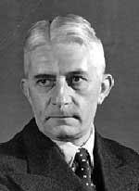 | 提倡頓悟學習(Insight Learning)，其基本主張：認 為人類即高等動物的學習是一種運用智慧的活動，任何學習的成功，全賴學習者能否頓悟此問題的關鍵。所謂領悟，系指學習者能用一個智慧探求一個問題解決的方法，或瞭解一個困難或工作之根本性質。
33、德國心理學家勒溫(K.Lewin)  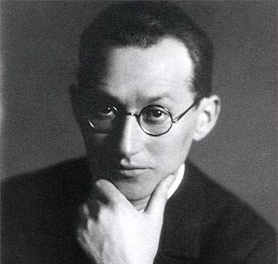 | (1) 社會心理學的創始人。  (2) 以完形心理學的理念為基礎，創場地論(Field Theory)，用以解釋人的一切行為與周圍環境的交互關係。
34、美國教育學者  布隆姆(B.S.Bloom)  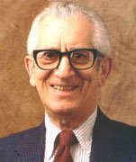 | 一、將教育目標分成三大領域：  (1) 認知層面(Cogintive Domain)。  (2) 情意層面(Affective Domain)。  (3) 技能層面(Psvchomotor Doain)。  二、在「教育目標認知分類手冊」一書中，將認知領域分成六個層次：  (1) 知識(Knowledge)：指在再教學後學生憑記憶能夠記得學過的一些事實性知識。  (2) 理解(Comprehesion)：指學生學習後對教材涵意的認知，能夠懂的教師口頭講解及  教材文字所表達的意義。  (3) 應用(Application)：指學生能將學得的抽象知識，實際應用於特殊的或具體的情境  中。例如，能利用槓桿原則來打開汽水瓶蓋。  (4) 分析(Analysis)：指對某種用以溝通的訊息，加以分析解釋，從而使人更能理解期  涵義，並進一步說明該訊息的組織原則及傳達效果。  (5) 綜合(Synthesis)：指學生能將學習到的零碎知識綜合起來，構成自己完整知識體  系。  (6) 評鑑(價)(Evaluation)：指學生能再學習後對其所學到的知識或方法，依據個人的觀點給予價值判斷。例如，評價編序數學法的優缺點。  三、 提倡精熟學習(Mastery Learning)：對所有不同能力的學生提供各自所需的學習時間，則每個學生的成就都能達到精熟的地步。
35、美國心理學家  托爾曼(E.C.Tolmon)  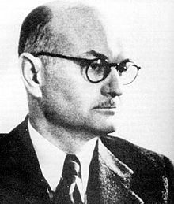 | (1) 提倡方位學習(符號學習)理論：基本理論，白老鼠在迷精中，經到處游走之後，以學到整個迷津的認知圖(Cognitive Map)，所以老鼠在迷津中的行為是目的導向的，而不是作制約學習論者所說的反應導向的。  (2) 俗語「老馬識途」即為最佳寫照。
36、法國教育思想家  盧梭(Rouseau)  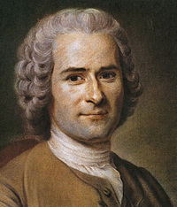 | (1) 自然主義教育思想的創始人，主張返回自然(Back to Nature)，倡導兒童本位的教育思想，一切的教育設施及活動應順應自然，以充分發展兒童的能力。  (2) 其思想與我國的老、莊思想類似。  (3) 以兒童為教育的中心，被尊為「教育界的白哥尼」。  (4) 著有『愛彌兒』(Emile)一書，對近代教育理念與實際有深刻的影響。
37、宋代理學家張戴(橫渠)  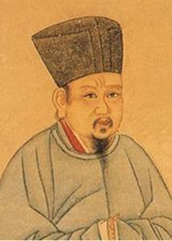 | (1) 主張性有天地之性與氣質之性，而教育的目的在變化氣質及於天地之性。  (2) 氣質之性有善有惡，要去惡趨善，必賴乎禮。所以學李維求學的第一步。  (3) 西銘：「民吾同胞，物吾於也」尤具博愛精神。  (4) 「為天地之立，為生民立命，為往聖繼絕學，為萬世開太平」。
38、清末學者張之洞 | 主張「中學為體，西學為用」一中學為內學，西學為外學，中學治身心，西學治世變。
39，德國教育學者萊因(W.Reine)  (圖片從缺) | 提倡五段教學法：  (1) 預備：以問答談話，使學生回憶已有的有關知識，為學習新教材的準備。  (2) 提示：教師提出許多事例，給學生觀察，以為解答問題或求得結果的根據。  (3) 比較：用問答討論的方法，使學生分析所提出的材料，並使之與舊經驗相比較。  (4) 總括：幫助學生加以一番整理和組織，求得一個可以解釋這些事例的原則。  (5) 應用：使學生應用所求得的原則，來解決問題，以驗證其是否正確。
40、美國心理學家  華拉士(G.Walls)  (圖片從缺) | 提倡創造的歷程四階段：  (1) 準備期(Preparation)：創造非無中生有，自問題的發現或察覺開始，首先是對萌生  的觀念或感受作檢查，確定後，便作閱讀、問難、討論、探  索等準備工作。  (2) 潛伏期(Incnbation)：長期準備，仍百思不得其解，將創造意念潛藏於意識之下，外  顯行為雖不再探索此問題，但潛意識中仍不斷索解。  (3) 豁朗期(Illumination)：靈光一現、豁然開郎，找出解決問題的方法。  (4) 驗證期(Vertification)：豁然開郎所得是創造的端倪或雛形，還須經過理解判斷或實驗證明，加以修正，以達完美地步。
41、美國行為主義心理學家  斯金納(Skinner)  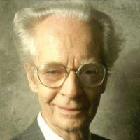 | 提倡直線式編序教材，採填充題題型，著重學生回憶教材的能力，又稱組合答案式。
42、美國教育學家  華虛朋(C.Washbume)  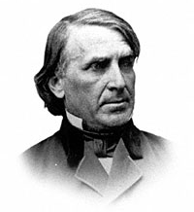 | (1)1919華氏任文納特卡鎮之教育局長，是行適應兒童個別差異之教學方法而創立文納特卡制。  (2)其是屬於自學輔導法的一種，可以養成學生易學能力、適應個別差異、培養學生自動學習的興趣。
43、瑞士  斐斯塔洛齊(J.H.Pestalozi)  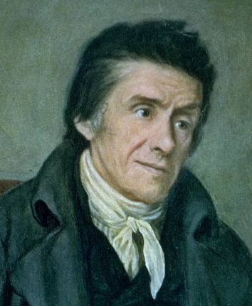 | (1) 主張教育的對象應為全體兒童，被尊為「小學教育之父」、「國民教育之父」。  (2) 1975年在新莊(New-hof) 以自費設立貧民學校(收容孤兒五十餘人)，並於1798年，在詩糖(Starz)設孤兒院，被尊為「孤兒之父」。  (3) 死後墓誌銘被尊為「人中之神，神之中人」。  (4) 倡用「直觀教學法」又稱觀察法、實物教學法。所謂直觀教學，就是用實事實物來教學，例如：用實物、標本、模型、圖書、電影、電視幻燈以及參觀、旅行等方法，使學生由感官知覺獲得正確的知識。
44、美國心理學家菲次(Fitts)  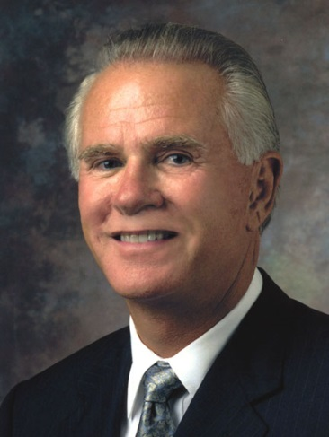 | 技能學習三階段  一、認知期(Cognitive Phase)：  (1) 技能學習的初期，學生經由教師的講解示範或經由說明書、手冊的指引，而對所學技能的性質、要點、注意事項加以分析和了解之時期。  (2) 認知期之長短與技能的複雜程度有關。經認知而練習，因練習而進步，於是動作愈熟練。  二、定位期(Fixation Phase)：  (1) 指整個技能中的動作順序不但因多次練習而趨於固定，而且每一次動作又能準確無誤。  (2) 亦即此時期的各項一連串的動作，已變為固定不變的反應組型。  三、自動期(Autonomous Phase)：  (1) 技能學習的最高境界。  (2) 指動作連鎖的自動化，刺激一出現，即不經思索立刻反應。
45、美國學者泰勒 (Tyler)  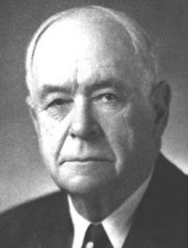 | 一、 提倡目標模式的課程，又稱工具模式，其主要課程四要素：  目的＞經驗＞組織＞評鑑  (1) 學校教育應該達成何種教育目的？＞目的  (2) 爲達成這些目的，應提供何種學習經驗？＞經驗  (3) 這些經驗應如何有效的組織起來？＞組織  (4) 如何確定教育目的達成與否？＞評鑑  二、 被尊為「課程之父」。
46、美國教育學者  巴比特(F.Bobbitt) | (1) 科學派課程理論的代表人物。  (2) 教育是特別為著成人生活，而不是爲著兒童生活的。課程編制應當以社會的成人生活為中心，而已科學方法分析成人生活的活動、能力、品格等，為課程編制的著手方法。  (3) 此種課程係以成人及社會為本位的課程。
47、古希臘哲學家柏拉圖  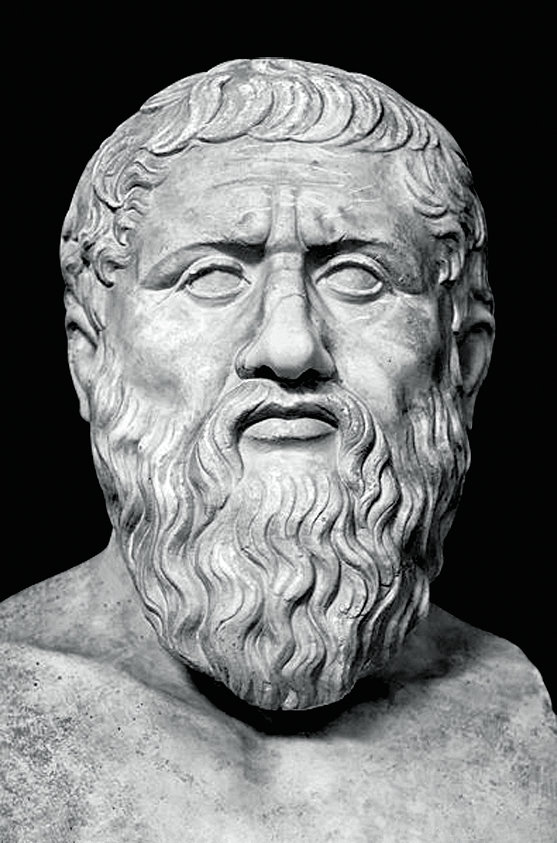 | 哲學理念：  - 心性與社會組織三分說  - 觀念主義：強調理性功能的重要性。  - 主治主義：主張教育的過程就是培養哲學王（治者）的過程。  - 開創唯心論傳統，主張菁英政治及共有的經濟制度。  - 「洞穴」寓言  教育主張：  - 未明言人性善惡，故人性發展有賴教育予以導正。  - 男女教育機會平等，早期都應接受音樂及體育訓練。  - 強調理性與品德的重要。  - 創辦「學苑」，重視數學、幾何的研究。  - 完善教育計畫，哲學王的教育歷程。

